Psihoedukacija o napretku tijekom tretmana, završetku terapije i mogućem povratu simptoma

- NAPREDAK TIJEKOM TRETMANA
Svaka terapija pa tako i KBT ima svoj tipičan tijek. Očekivanje većine ljudi je da će se nakon svakoga susreta osjećati sve bolje i bolje. Iako u globalnome pogledu to i jest točno, ipak je važno razjasniti određene specifičnosti tijeka terapije kako bi Vaša očekivanja od tretmana bila usklađena s njegovim tijekom. Važno je s ovie Vas upoznati kako ne biste osjećali krivnju ili bespomoćnost ne napredujete li sukaldno očekivanjima od sebe ili iz seanse u seansu.
Iako imamo određena općenita očekivanja o tijeku ovoga procesa, važno je znati i kako je napredak individualan za svaku osobu što može činiti razlike u tempu i tijeku terapijskoga procesa. Nekada se tijekom postupnoga poboljšanja može dogoditi i faza pogoršanja simptoma. Normalno je i očekivano i u ovome procesu imati uspone i padove, s obzirom na zahtjevnost i prevaladavanje zadataka pred Vama. Drugim riječima, veoma je mali broj ljudi koji doživljava jednaki napredak svakoga tjedna.
Dijagram dolje prikazuje tipičan očekivani tijek procesa KBT-a, odn. uspone i padove u terapijskom procesu.
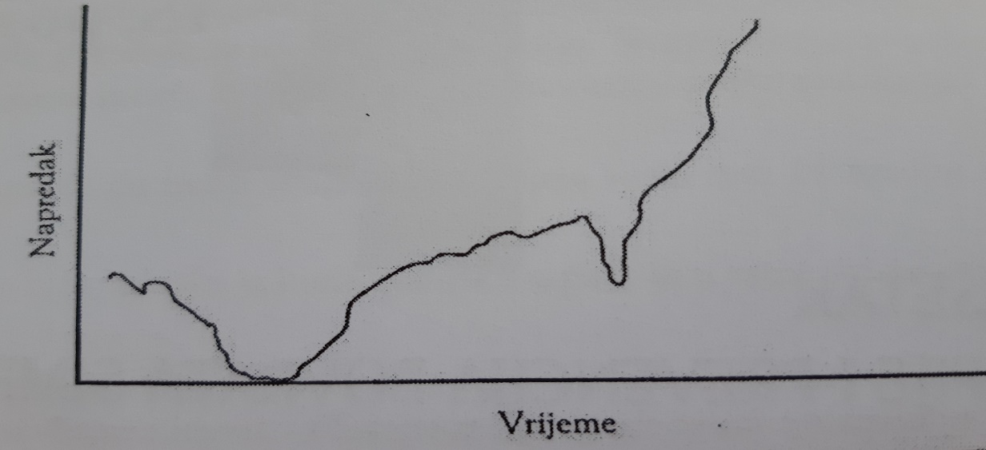
Primjetite kako su razdoblja pogoršanja tijekom vremena sve kraća i sve ih je manje kako vrijeme prolazi. Ova dinamika može postojati i nakon završetka terapije, ali do tada ćete naučiti kako sami sebi pomoći i kako se suočiti s pogoršanjima.
Prilikom nekih lošijih razdoblja možete pomisliti nešto poput Već mi je trebalo biti bolje, a meni je samo gore., Nisam ništa napredovao. i sl. što može potaknuti osjećaje razočaranosti, tuge i demotiviranosti. Međutim, tada bi bilo korisnije podsjetiti se kako su povremena pogoršanja normalna i privremena te pokušati sami (ili uz pomoć terapeuta) bilježiti te misli i osjećaje, pronaći alternativni odgovor na problem i upotrijebiti neku vještinu koja vam je i ranije pomagala u terapiji (npr. kartica za suočavanje i sl.).
- ZAVRŠETAK TERAPIJE I PREVENCIJA POVRATA SIMPTOMA

Nakon završetka terapije bavimo se planom prevencije povrata simptoma te mogućnostima samopomoći u težim i izazovnijim razdobljima. Svrha ove terapije nije samo ubrzati slabljenje vaših smetnji, već i naučiti vas da postanete svoj vlastiti terapeut. Seanse su na početku učestalije, a cilj ih je postepeno smanjivati do završetka terapijskog procesa.
Važno je osvijestiti kako ste tijekom terapije usvojili raznolika nova ponašanja i načine razmišljanja te ste ulaganjem velikoga truda došli do zadovoljavajućih promjena u vašem raspoloženju, mišljenju i/ili ponašanju. Također, bitno je naglasiti kako se tehnike i vještine koje ste ovdje naučili mogu primijeniti za različite vrste problema. Neke od uobičajenih tehnika i vještina koje možete koristiti za vrijeme i nakon završetka terapije su sljedeće: osvještavanje i odgovaranje na NAM i vjerovanja, stvaranje alternativnih odgovora na prvotne interpretacije, rastavljanje problema na jednostavnije komponente; identificiranje prednosti i nedostataka određenih rješenja; planiranje ugodnih aktivnosti i strukture dana; vježbe relaksacije i sl.
Uvijek ostaje mogućnost dodatnih seansi ili seansi ojačavanja prema potrebi, kako bi se pratio vaš napredak i plan samoterapije.

